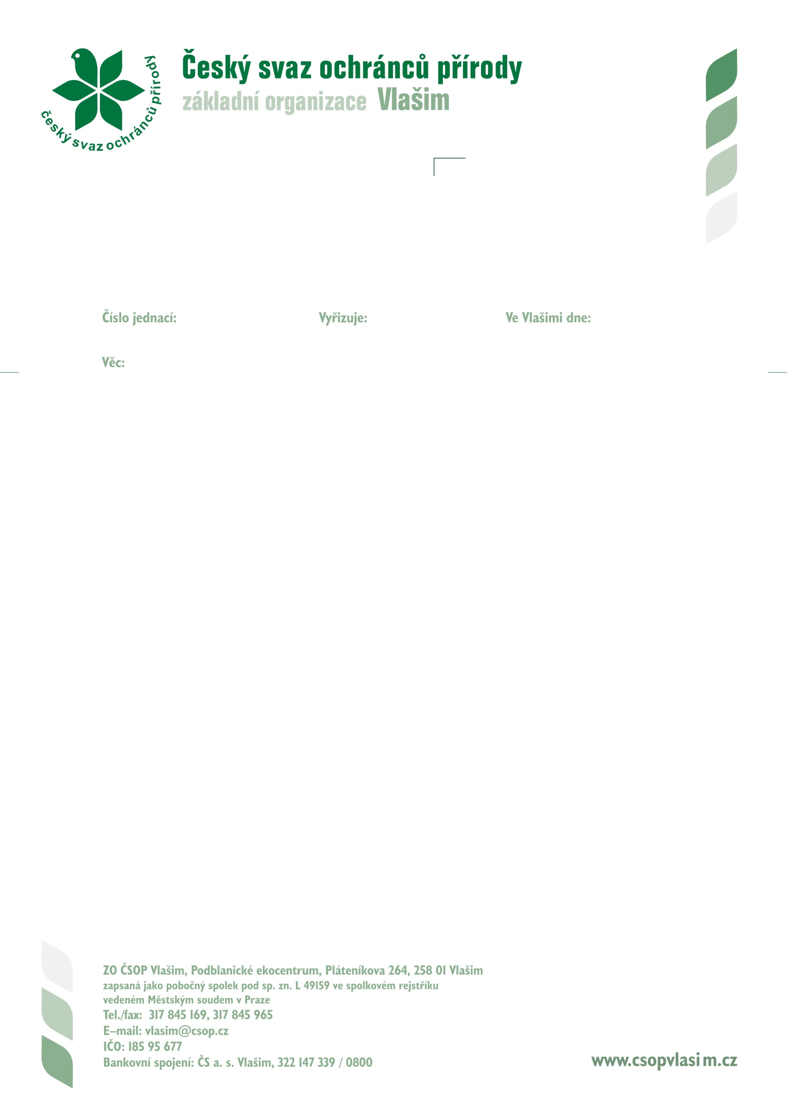

Ekonomický úsek

Národní muzeum

Václavské nám. 68

115 79 Praha

H. Krejčířová

6. 1. 2025

**Odstoupení od smlouvy č. 230151**

Na základě smlouvy č. 230151 jsme Vám v letech 2023 a 2024 zajišťovali provádění skupin návštěvníků ve stálých expozicích NM v zámku Vrchotovy Janovice. Vzhledem k legislativním změnám souvisejících s výplatou odměn pracovníkům na dohodu o provedení práce jsme za oba roky vyčerpali větší objem prostředků, než bylo plánováno, a proto nejsme schopni zajistit objem prací dle smlouvy na rok letošní. Z tohoto důvodu výše uvedenou smlouvu vypovídáme.

S pozdravem

Ing. Hana Krejčířová

ekonomka ZO ČSOP Vlašim

